**NOMBRE Y APELLIDOS: África Rodríguez Dominé**



**PUESTO: Periodista**

**MÉRITOS ACADÉMICOS**

• **Grado en Comunicación** por la Universidad del Atlántico Medio con especialización en

Comunicación Audiovisual (2016-2020)

• **Máster en Marketing, Publicidad y Comunicación** por la Universidad del Atlántico

Medio (2020-2021).

• **Certificación Display & Video 360** por Google.

• **Certificaciones Hubspot**:

◦ Inbound Marketing. ◦ Client Management. ◦ Software de Marketing.◦ Marketing Hub Implementation.◦ Solution Partner. ◦ Service Hub.

◦ Software de Ventas.

• **Curso "Redes Sociales: usos profesionales del Social Media"** acreditado por la

Universidad del Atlántico Medio.

**TRAYECTORIA PROFESIONAL**

• **Analista de negocio digital** en Atlantis Technology (2021/2023).

Entre mis funciones destacan:

- Soporte en el diseño de estrategias en medios digitales.

- Diseño y coordinación de estrategias en Social Media: Facebook e Instagram.- Creación y optimización de campañas de pago en Facebook, Instagram y Google Ads.- Monitorización de objetivos y KPI´s.

- Soporte en la creación y optimización de campañas en Display & Video 360º.- Diseño funcional de la experiencia de cliente.

- Soporte en la creación e implementación de entornos CRM - Hubspot.

• **Responsable back office del proyecto *seseocanarias.com*** en Atlantis Technology

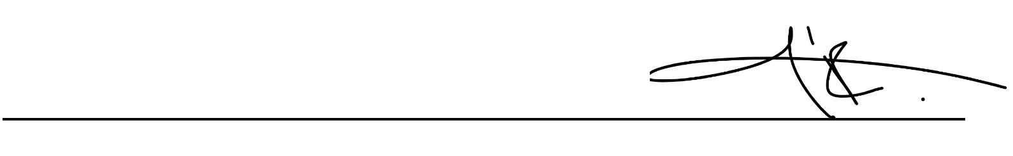

(2020/2021)

Entre mis funciones destacan:

- Vent a y soporte en el alta de proveedores. - Coordinación y seguimiento logístico.

- Atención al cliente y vendedor mediante la utilización del CRM Hubspot.- Soporte al departamento de Marketing, ayudando en la creación de contenidos para redes sociales,estrategias y *claims* de campaña.

- Soporte al área de Experiencia de Usuario, ayudando en la creación de *newsletters*, encuestas y correos comerciales.

- Tareas administrativas y contables.

• **Community Manager** en Asociación Hestia (2019/2020).

Entre mis tareas destacaban la creación de contenidos orgánicos y campañas para redes sociales,junto con la monitorización y planificación de las mismas.

• **Becaria del Departamento de Comunicación** en la Universidad del Atlántico Medio

(2018/2020)

Entre mis funciones destacaban:

- Creación de contenidos para redes sociales: Instagram, Facebook, Twitter, LinkedIn y YouTube.- Creación de creatividades y edición fotográfica.

- Actualización del Dossier de Prensa.

- Dotar de contenidos la sección "Noticias" de la web.

- Monitorización, seguimiento y estadísticas de redes sociales y Google Analytics.- Creación de campañas y promociones en Facebook y Twitter.